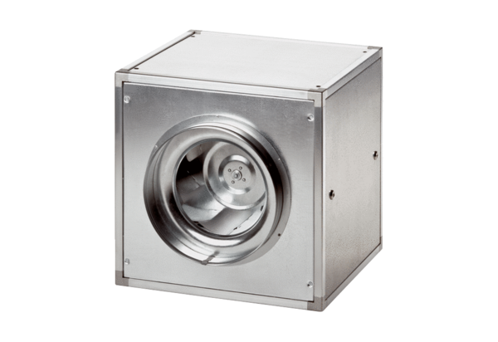Quickbox ESQ 25/4Verpackungseinheit: 1 StückSortiment: C
Artikelnummer: 0080.0027Hersteller: MAICO

